 Paris, 27 février 2019 - MJ/HR

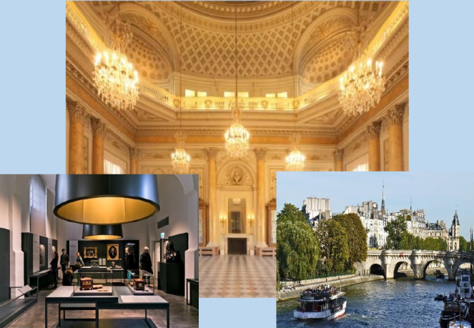

**Dans le cadre des sorties découvertes, le bureau de l’Amicale a le plaisir de vous proposer une journée (*)...**

**De la Seine à la Monnaie de Paris**

**mercredi 27 mars 2019**

**mercredi 27 mars 2019 octobre 2018**

**(*) Le rendez-vous est fixé à 10h00 devant les vedettes du Pont Neuf 1, square du Vert Galant - 75001 PARIS**

**(métro Pont Neuf**)

*Fondée en 864, la Monnaie de Paris est la plus ancienne des institutions françaises. Elle assure la mission de service public de frappe des euros courants pour la France et d’autres devises étrangères. Elle cultive également depuis douze siècles une haute tradition dans les métiers d’arts liés au métal et est à ce titre membre du Comité Colbert qui regroupe les entreprises françaises du luxe*.

*Fin septembre 2017, la Monnaie de Paris rouvre après des travaux de rénovation : 80 % de la superficie des 1,2 ha de bâtiment est désormais accessible au public. Un terrain de basket-ball des années 1950, qui se trouvait sous les toits d'une aile, a été rasé afin de mieux respecter la symétrie des lieux. 2 000 pièces (sur les réserves qui comptent au total 170 000 objets), jamais exposées auparavant (médailles et monnaies rares, lingots remontés d'une épave, etc), sont présentées dans le musée.*

*La Monnaie de Paris frappe en mai 2018 ses premières pièces en or certifié équitable, dans le cadre du centenaire de la fin de la Première Guerre mondiale. Une mention sur ces monnaies indique la certification Fairmined*

**Déroulement de la journée :**

* 10h30 à 11h30 Croisière commentée sur la Seine (*nb : Embarquement à 10h00 aux vedettes du Pont Neuf)*
* 12h15 déjeuner dans un restaurant rue de Buci
* 14h30 rendez-vous au musée de la Monnaie de Paris 11, quai de Conti
* 14h30 à 16h30 visite du musée par un guide agréé de la Monnaie de Paris

**Le prix : déjeuner, croisière et visite du musée de la Monnaie de Paris est fixé à :**

**33€ pour les amicalistes et 66€ pour vos amis extérieurs.**

**La date limite pour les inscriptions est fixée au 18 mars 2019.**

**MC900383830[1] ... *En cas d'empêchement de dernière minute, merci d'appeler Martinet Jacqueline au 06 15 07 89 72***

**-------------------------------------------------------------------------------------------------------------**

**Coupon d'inscription pour la journée « de la Seine au musée de la Monnaie de Paris » du 27 mars 2019**

**A retourner avant le 18 mars accompagné du chèque d’inscription à l’ordre du CE AFP /Amicale des anciens**

**Nom ………...…………. . . . . . ........... . . Prénom ……..… ………………**

**N° mobile** *(nb)***:………… ....................... Adresse mail : .......................... .................... ..................... @ ....................................................……..…**

Nom …………. . . ..………….. ..... Prénom ………………………

**Amicalistes** ........  : **33€ X** .... **pers =** ......... **€**

**Amis extérieurs** .. : **66€ X** .... **pers =** ......... **€**

**Soit total de :** ............... **€**

Nom …………. . . ..………….. ..... Prénom ………………………

*(nb) N° du mobile à bien préciser pour la bonne organisation de la sortie*